Recaudación mensual – Enero 2011

El total recaudado en enero 2011 ascendió a $ 44.794,0 millones, en tanto que los Recursos Tributarios que recauda la AFIP (aquellos destinados al Sector Público) alcanzaron $ 40.767,3 millones, con un crecimiento interanual de 40,5%.

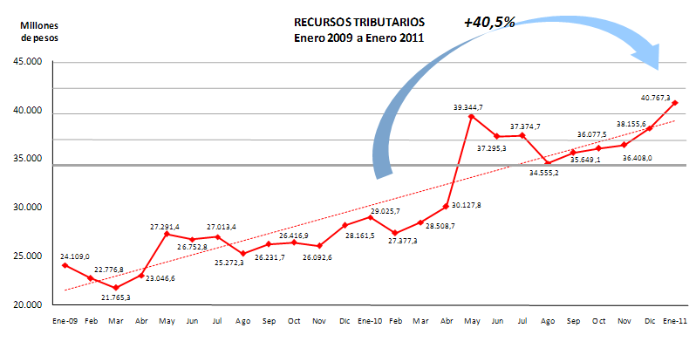

El crecimiento de la recaudación se explica principalmente por el desempeño del IVA, el impuesto a las Ganancias y las Contribuciones Patronales. Sus incrementos respecto de enero de 2010 explican el 64,8% del total.

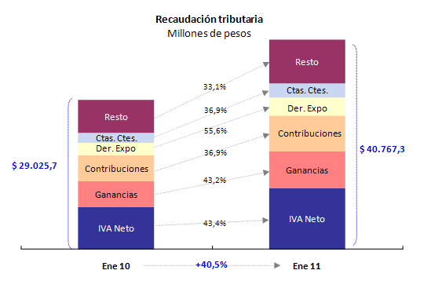

Evolución de los principales recursos - Enero de 2011

Impuesto al Valor Agregado

Los ingresos del IVA Neto alcanzaron en este mes $ 11.837,3 millones con una variación interanual de 43,4%. El IVA Impositivo creció 32,9% debido al incremento del consumo, en tanto que el IVA Aduanero aumentó 64,8% impulsado por el crecimiento de las importaciones, el aumento del tipo de cambio y un día hábil más de recaudación respecto de enero de 2010.

Impuesto a las Ganancias

La recaudación de este impuesto alcanzó $ 7.110,8 millones con un crecimiento interanual de 43,2%. La variación positiva obedece a los mayores ingresos en concepto de retenciones y anticipos de sociedades.

El aumento de las deducciones personales vigente desde agosto de 2010 para empleados en relación de dependencia atenuó el incremento de los ingresos por retenciones sobre sueldos.

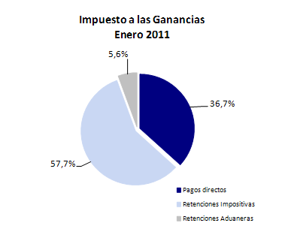

Impuesto a las Cuentas Corrientes

Los ingresos del impuesto alcanzaron $ 2.661,8 millones, con una variación interanual positiva de 36,9%, producto del incremento de las transacciones bancarias gravadas.

Impuesto a los Combustibles Líquidos y G.N.C.

La recaudación proveniente de Combustibles - Naftas alcanzó $ 516,5 millones con una variación de 54,0%, los ingresos de Combustibles - Otros fueron de $ 136,7 millones presentando una variación interanual de 3,6%, Otros sobre Combustibles recaudó $ 207,5 millones y creció interanualmente 24,5%.

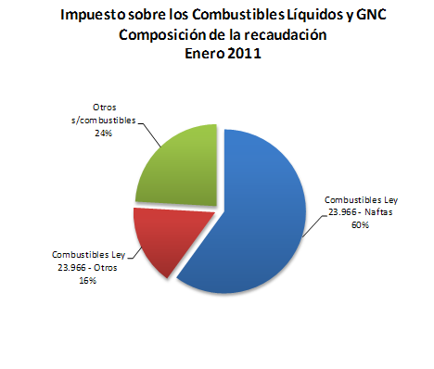

Recursos Aduaneros

Derechos de Exportación

Los ingresos por Derechos de Exportación alcanzaron $ 3.605,3 millones, con una variación interanual de 55,6%. Se destacaron los incrementos de cereales, grasas y aceites y Semillas y frutos oleaginosos. Incidió positivamente en la variación interanual un día hábil más de recaudación respecto de enero de 2010.

Derechos de Importación y otros

La recaudación de Derechos de Importación y otros alcanzó $ 1.110,1 millones, con un crecimiento interanual de 58,2%. El aumento obedece a las mayores importaciones, a un mayor tipo de cambio y a un día hábil más de recaudación respecto de enero de 2010.

Seguridad Social - Recursos Presupuestarios

Los Recursos Presupuestarios, que contienen los conceptos que son derivados exclusivamente a Organismos del Estado alcanzaron $ 12.296,3 millones con una variación interanual de 32,3%, debido al aumento de la remuneración, del empleo registrado y de la base imponible.

Seguridad Social - Total de recursos

El total recaudado por AFIP ($ 16.091,6 millones), que incluye los recursos presupuestarios, los ingresos por Obras Sociales ($ 2.539,2 millones) y por ART ($ 1.134,0 millones), creció interanualmente 36,4%. Los recursos presupuestarios representaron el 76,0% del total ingresado.

Seguridad Social – Puestos de trabajo

Del total de puestos de trabajo declarados, el 71,0% corresponde a sectores productores de servicios, mientras que el sector productor de bienes aporta el 28,8%.
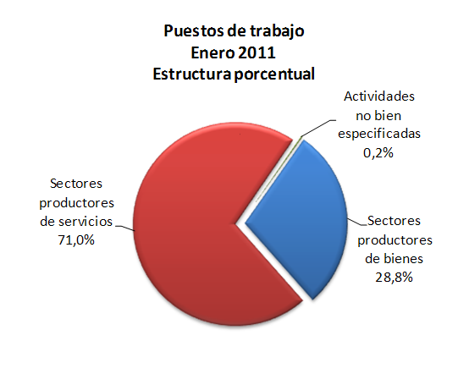

Comparativo de la recaudación

Recaudación por unidad de gestión

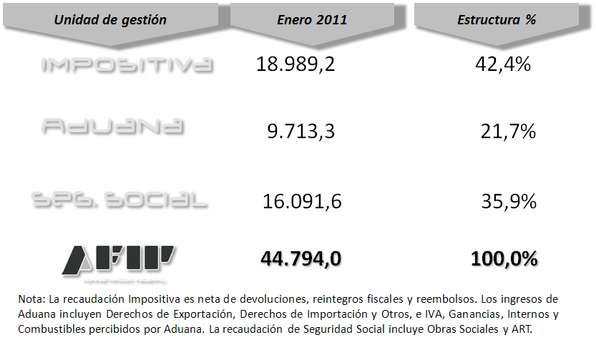

ANEXO – Evolución de la recaudación

